Registrační číslo projektu: CZ.02.3.68/0.0/0.0/16_022/0003898

Realizované projekty

Mateřská škola Pastelka, J. Mařánka 226, Milevsko 399 01 se připojila k realizaci projektu Šablony pro MŠ a ZŠ I, v rámci výzvy 02_16_022, podpora škol formou projektů zjednodušeného vykazování. Realizace projektu šablony pro MŠ Milevsko – Pastelka bude probíhat od 1. 1. 2017 do 31. 8. 2018, což je 20 měsíců realizace.
Alokovaná částka finanční podpory pro MŠ Pastelka je 323 200,- Kč, z čehož na základě vybraných a doporučených šablon vyčerpáme během realizace projektu částku 319 952,- Kč.
Částka 319 952,- Kč bude rozdělena mezi vybrané šablony:

Personální posílení dosavadního týmu
- Školní asistent
Osobnostně profesní rozvoj pedagogů (vzdělávání DVPP)
- Specifika práce pedagoga s dvouletými dětmi
- Prevence logopedických vad a problémů komunikačních schopností u dětí v MŠ Vzdělávání pedagogických pracovníků MŠ – DVPP
- Čtenářská pregramotnost
- Matematická pregramotnost
- Inkluze
Oblast podpory
- Odborně zaměřená tematická setkávání a spolupráce s rodiči dětí v MŠ

Cílem projektu je rozvoj v oblastech, které škola určí jako prioritní pro svůj rozvoj a budoucí
směřování.

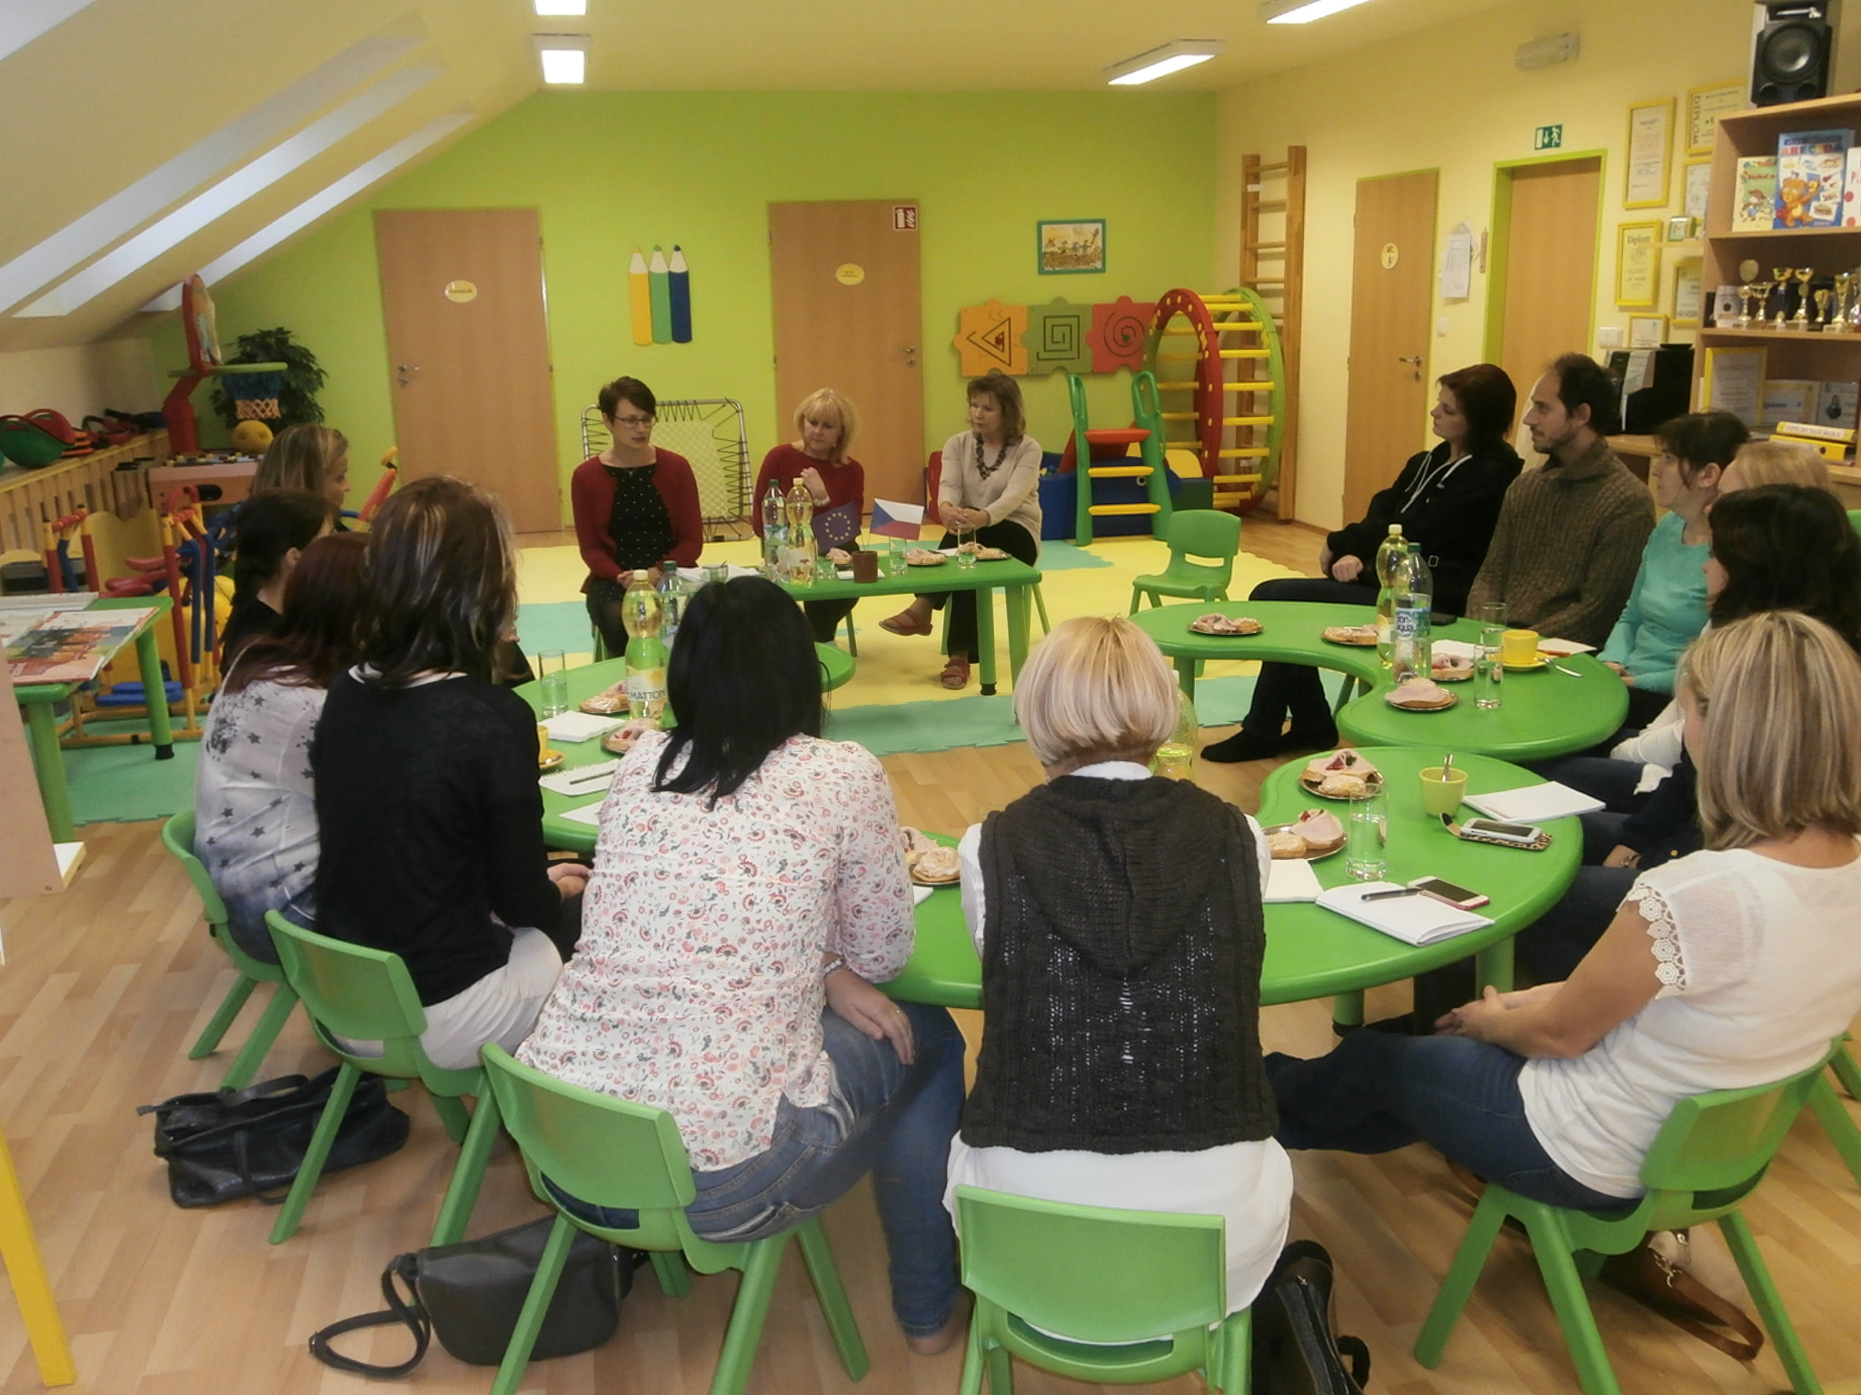

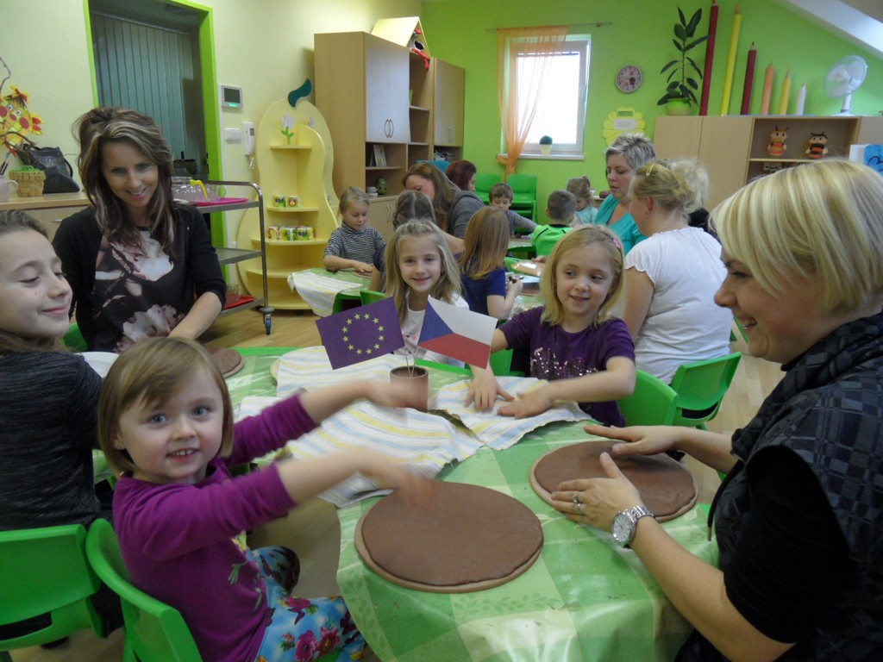Beseda s paní Mgr. Hanou Mahdalovou z PPP Tábor na téma ,,Školní zralost a připravenost dítěte“.

Keramická dílnička pro děti a rodiče pod vedením paní Věry Pichové z ateliéru ,,Radost“.
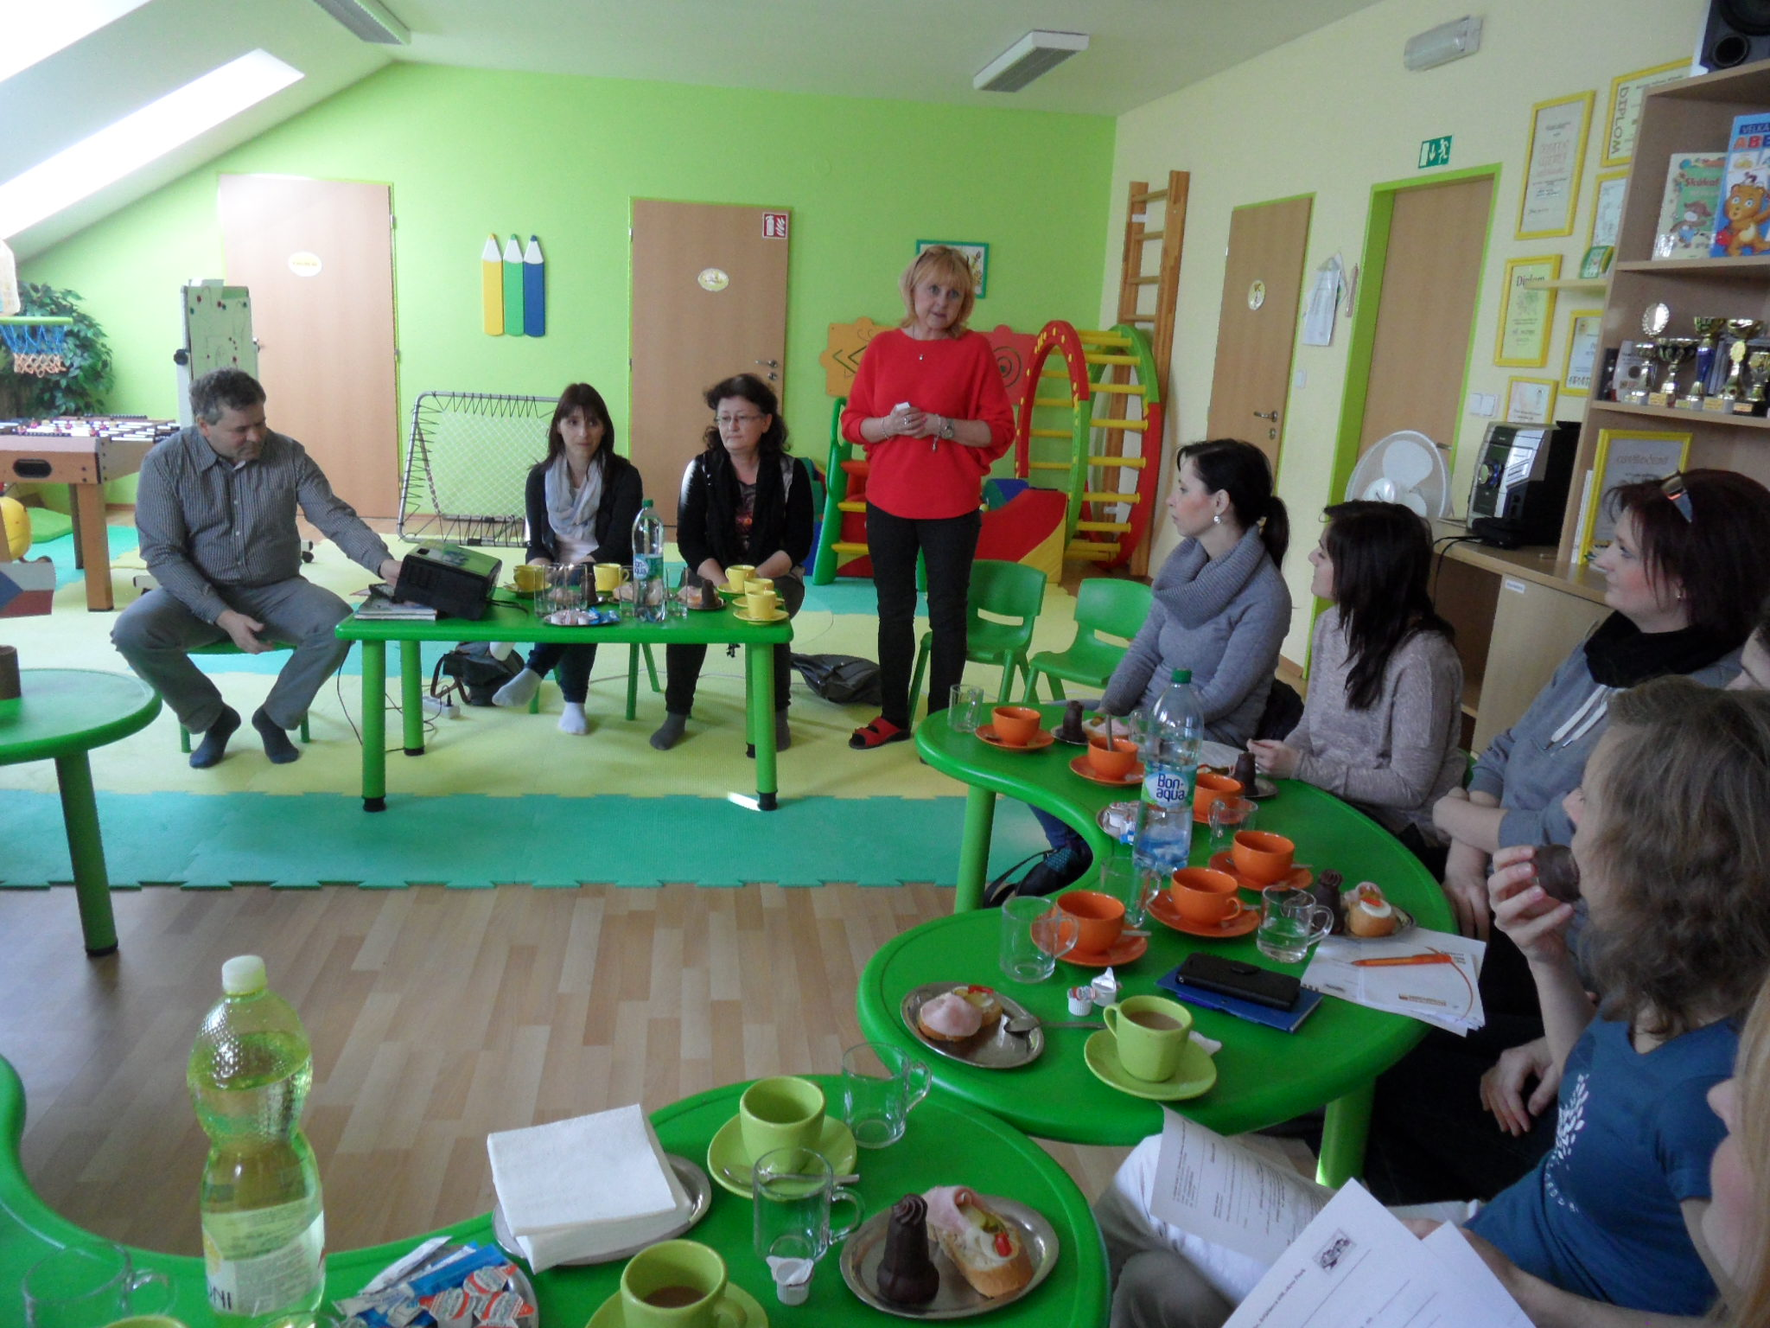

Dne 21. 2. 2018 se uskutečnilo setkání rodičů dětí, které nastoupí do 1. tříd ZŠ, se zástupci
1. ZŠ T. G. Masaryka.

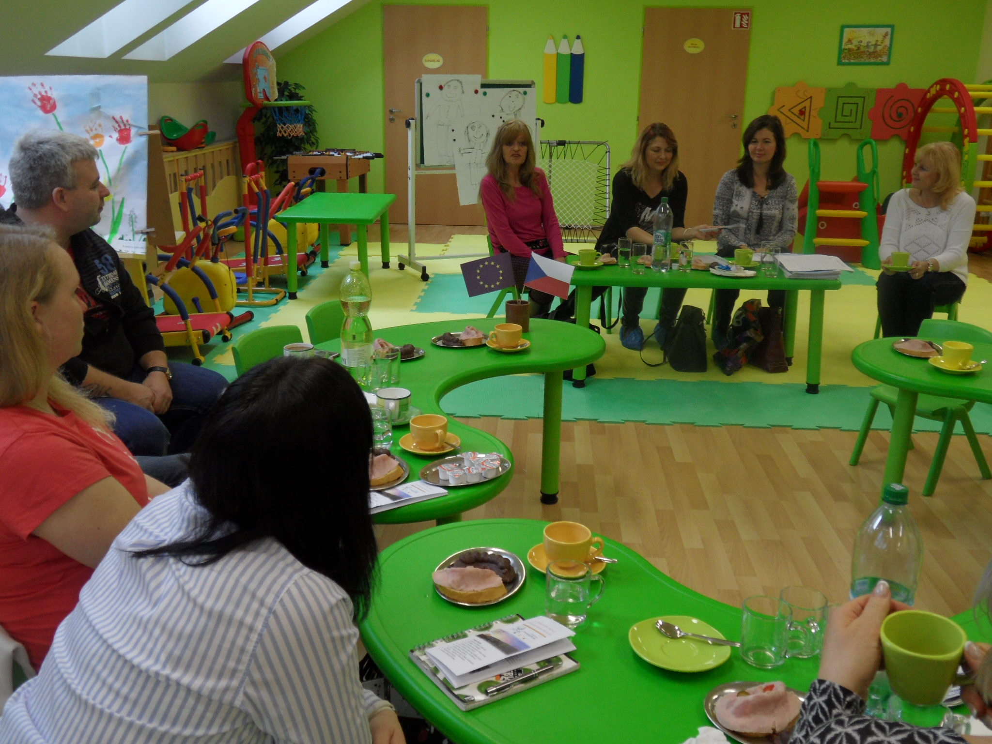

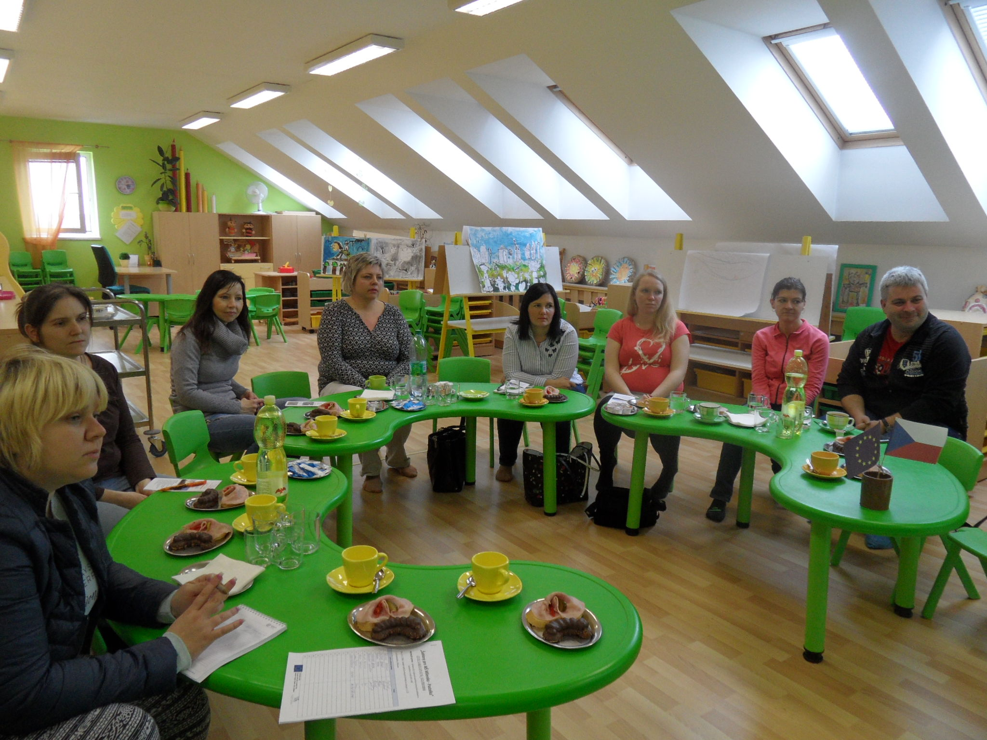

Dne 14. 3. 2018 se uskutečnilo setkání rodičů dětí, které nastoupí do 1. tříd ZŠ, se zástupci
2. ZŠ J. A. Komenského.

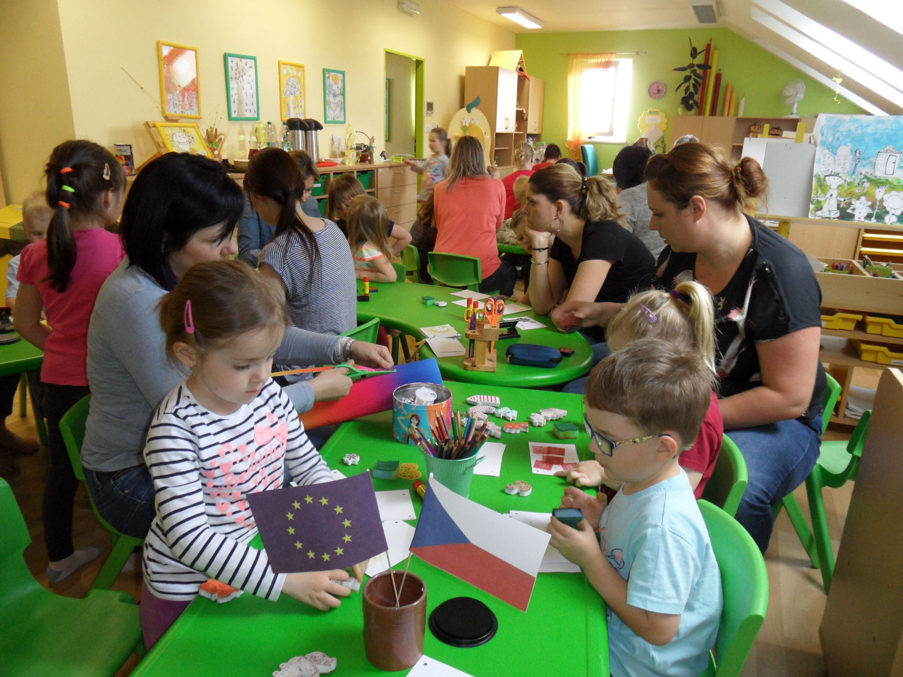

Pracovní dílnička pro děti a rodiče pod vedením paní Lucie Jordanové a paní Terezy
Pohunkové.

